2 июня 2020 года в п.Бохан прошло заседание Комиссии по делам несовершеннолетних и защите их прав в МО «Боханский район» со следующей повесткой дня:

№ | Повестка заседания
1. | Рассмотрение административного материала и проведение индивидуально-профилактической работы
2. | О состоянии подростковой преступности на территории района за 1 квартал 2020 года, профилактика повторной преступности среди несовершеннолетних, работа по выявлению и разобщению групп несовершеннолетних антиобщественной направленности. Об использовании возможностей Центров временного содержания несовершеннолетних правонарушителей и специальных учебных заведений закрытого типа по профилактике правонарушений несовершеннолетних

В течение июня 2020 года члены Комиссии по делам несовершеннолетних и защите их прав в МО «Боханский район» продолжают работу с семьями, находящимися в социально-опасном положении, по профилактике безопасности детей в летний период, профилактике нарушения режима самоизоляции, профилактике жесткого обращения с детьми.

Обеспечение медицинскими масками- Комиссией по делам несовершеннолетних и защите их прав в МО «Боханский район» совместно с Комплексным центром социального обслуживания населения Боханского района все семьи, находящимися в социально-опасном положении, обеспечены медицинскими масками.

Главная наша забота-здоровье детей
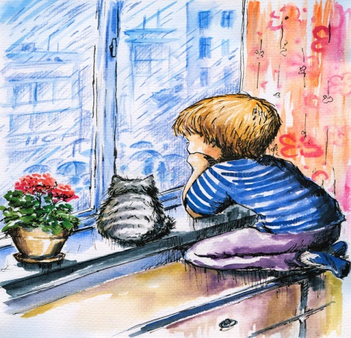
Комиссия по делам несовершеннолетних и защите их прав в МО «Боханский район» напоминает родителям: в период режима самоизоляции нахождение несовершеннолетних граждан в возрасте до 18 лет вне места проживания (пребывания) без сопровождения взрослых лиц запрещено.
Однако, не все родители, принимают меры по недопущению нахождения детей вне места проживания (пребывания) без сопровождения взрослых лиц.
На рассмотрение Комиссии по делам несовершеннолетних и защите их прав в МО «Боханский район» поступило 15 протоколов в отношении родителей и 2 протокола в отношении несовершеннолетних на нарушение правил поведения в период режима самоизоляции. Комиссией рассмотрено 15 административных протоколов, в отношении родителей вынесены наказания в виде штрафов.
Статья 5.35 ч.1 КоАП РФ- неисполнение родителями или иными законными представителями несовершеннолетних обязанностей по содержанию и воспитанию несовершеннолетних влечет предупреждение или наложение административного штрафа в размере от ста до пятисот рублей.
Статья 20.6.1. ч.1 КоАП РФ -невыполнение правил поведения при введении режима повышенной готовности на территории, на которой существует угроза возникновения чрезвычайной ситуации, или в зоне чрезвычайной ситуации влечет предупреждение или наложение административного штрафа на граждан в размере от одной тысячи до тридцати тысяч рублей.
Нахождение ребенка в общественных местах является риском заражения его коронавирусной инфекцией: дети не всегда осознают опасность ситуации, могут общаться и контактировать с незнакомыми людьми, не всегда используют защитные средства (маску, перчатки). Помните, что вы несете ответственность за здоровье детей, займите ребенка дома совместными играми, просмотрами фильмов и другим полезным времяпровождением.
«Берегите здоровье своего любимого ребенка!»

БЕЗОПАСНОЕ ЛЕТО!
Двое детей погибли в Иркутской области на отдыхе без присмотра родителей. В Иркутске утонул 13-летний мальчик на так называемых «Тёплых озерах» на левому берегу Ангары. А в Жигаловском районе на реке Лене во время купания начала тонуть 13-летняя девочка.Её смогли доставить в больницу, но она скончалась, не приходя в сознание.
С началом летних каникул в области произошло несколько инцидентов с несовершеннолетними. Различные травмы, в том числе переломы и ушибы, получили дети на дорогах области. Многие из них катались на мотоцикле без наличия прав и достаточного опыта. Такие происшествия зафиксировали в Иркутске, в посёлках Новая Игирма и Усть-Ордынский. А в Усолье-Сибирском из окна выпал двухлетний ребёнок, который был дома без взрослых.
С началом летних каникул у детей появилось больше времени на отдых и развлечения. Однако, следует помнить, что именно в летний период, необходимо усилить контроль ребенком, а именно:
-не отпускайте ребенка одного на водоемы;
-проведите беседу по безопасности дорожного движения;
-соблюдайте «комендантский час»;
-не разрешайте ребенку садиться за руль транспорта;
-при перевозке детей в автомобиле используйте детские удерживающие средства;
-не оставайтесь в стороне в случае обнаружения ребенка, которому грозит опасность!
-всегда контролируйте местонахождение детей!
-постоянно сопровождайте и наблюдайте за малолетними детьми!

